1. Скачать Raspberry Pi Imager по ссылке <https://www.raspberrypi.com/software/> и установить.
2. Выбрать устройство, ОС и флеш-карту как показано ниже.

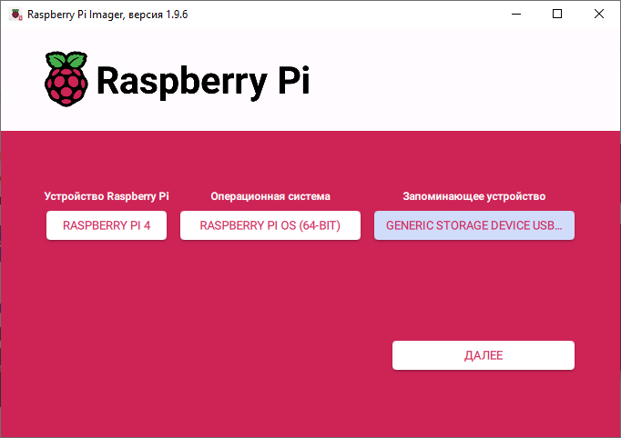

1. Нажать «далее» и затем «Изменить параметры».

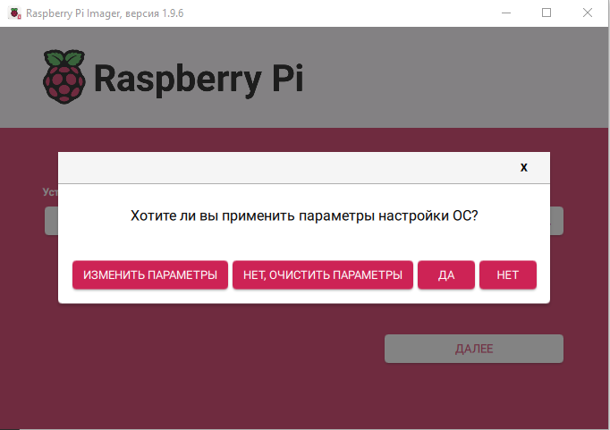

1. Во вкладке «общие» имя хоста, логин и пароль. Например, «admin/admin».

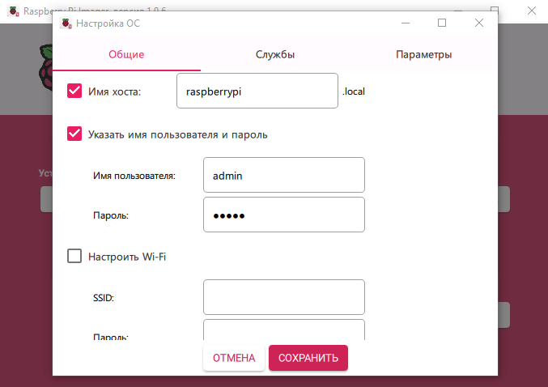

1. Во вкладке «Службы» необходимо включить SSH, как показано на рисунке ниже.

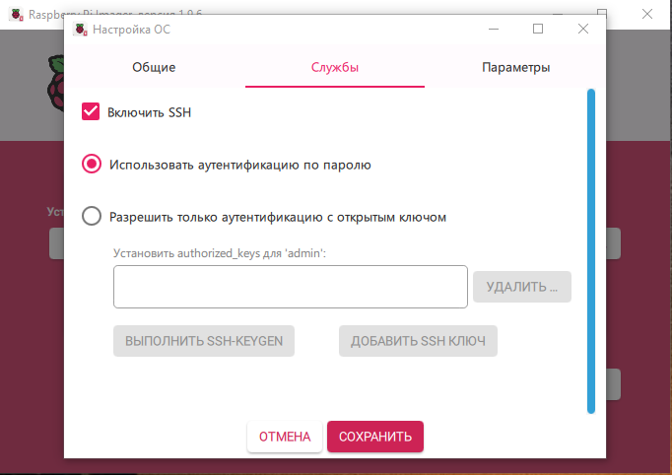

1. Нажать «Сохранить» и «Далее» и «Да»

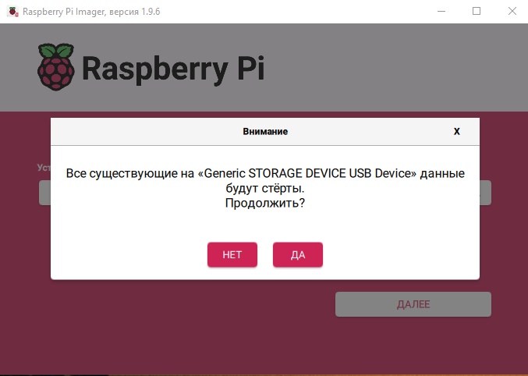

1. Дождаться окончания записи на флеш-катру и проверки.

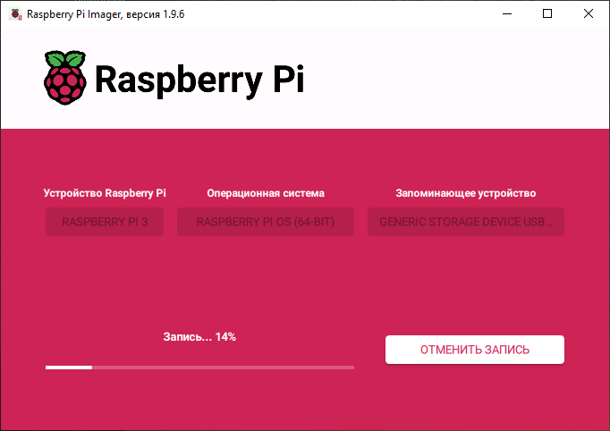

1. После окончания процесса записи вставить флеш-карту в Rapberry Pi, подключить патчкорд и питание.
2. Открыть терминал и запустить команду **ping raspberrypi.local**, чтобы проверить запуск rapberry pi и его IP адрес.

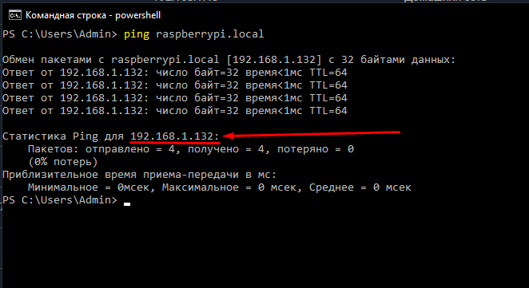

1. Использовать полученный IP адрес для подключения через SSH с помощью команды  
   **ssh admin@192.168.1.132**
2. Подтвердить подключение набрав на клавиатуре **«yes»** и нажать **Enter**, далее ввести пароль и нажать клавишу **Enter**. При успешном подключении появится строка **admin@raspberrypi:~ $**

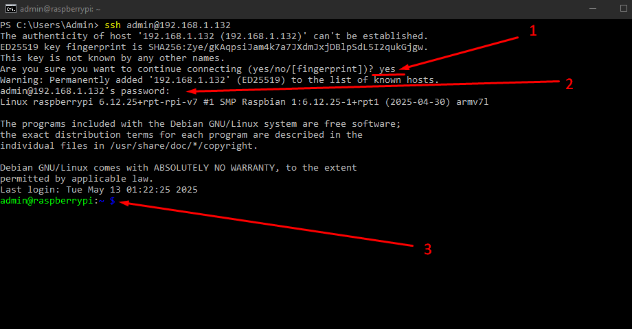

1. Загрузить репозиторий:

**git clone https://github.com/AlexZavgorodniy91/LCM_test.git**

Открыть папку: **cd LCM_test**

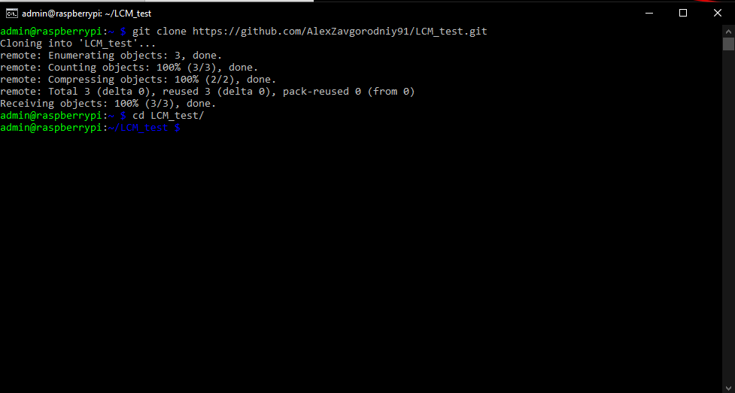

1. Запустить скрипт командой: **python3 LCM_test_script.py**
2. После проверки завершить скрипт сочетание клавиш **CTRL+C**
3. Безопасно выключить RPI следующей командой и дождаться пока зеленый светодиод потухнет:

**sudo shutdown -h now**